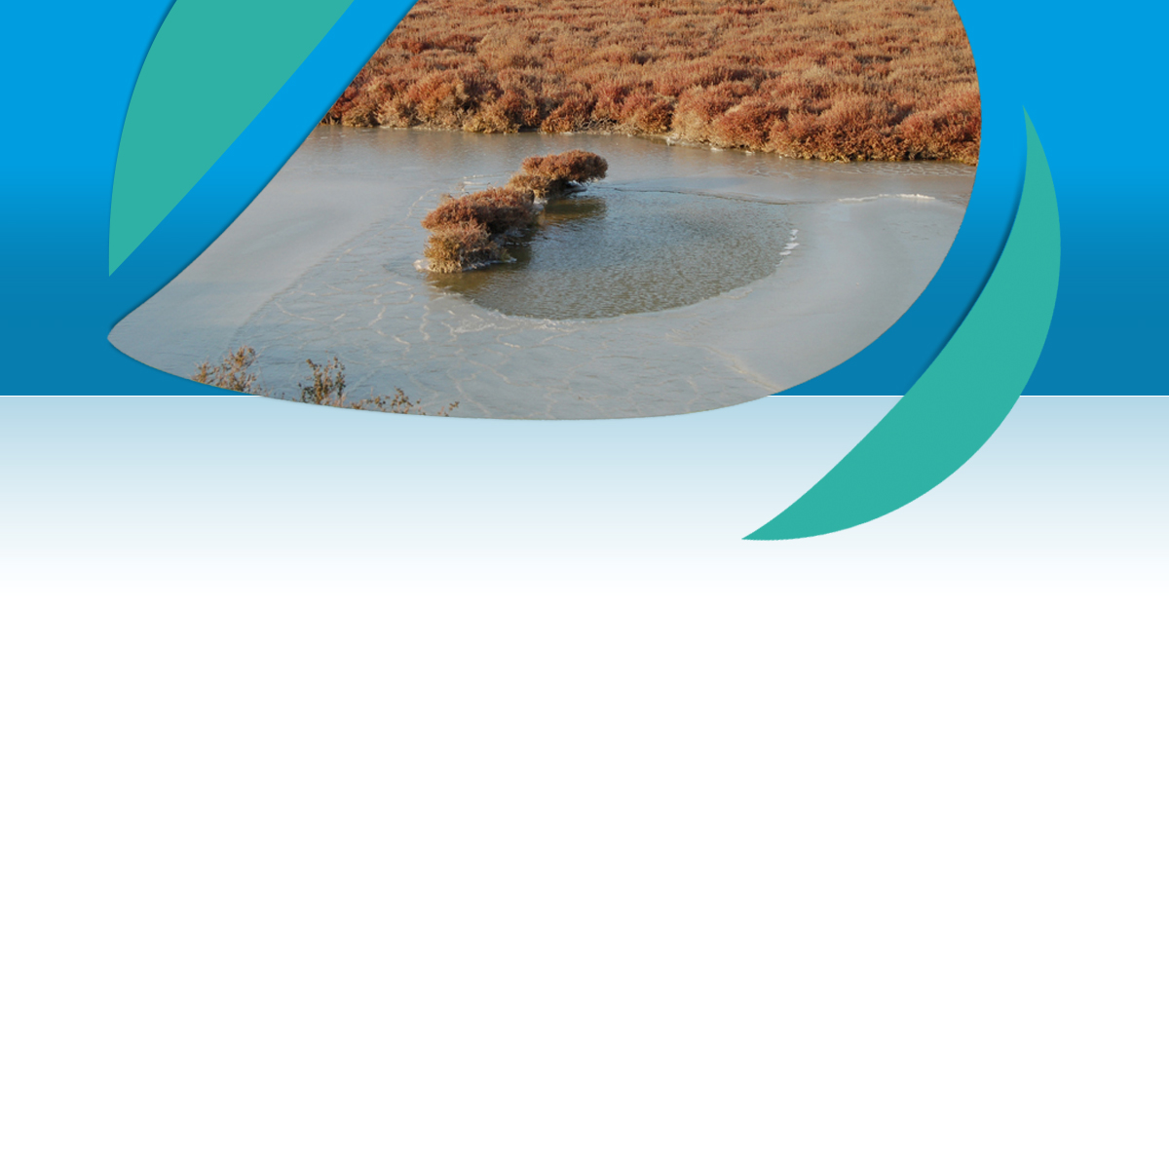


J Journée mondiale des zones humides 2015

BILAN DE VOTRE ANIMATION

Titre de l’animation : Les oiseaux de l’étang de l’ Or  Proposé par :Syndicat Mixte du Bassin de l’Or  Lieu : Mauguio.  Site Ramsar  Date(s) : 4 février 2015 | Logo  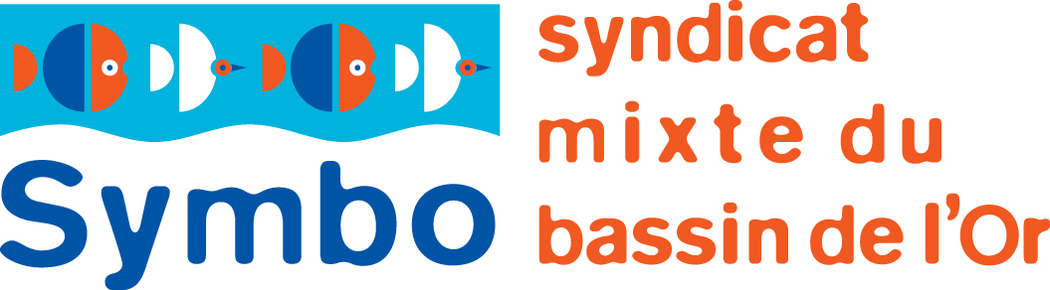

Ce qu’il s’y est fait…
Entre le Salaison et la capoulière, en traversant les cabanes du Salaison, visite des marais de Mauguio afin d’observer les oiseaux hivernants. Les particpants ont pu également observer le matériel et les techniques traditionnelles des pécheurs d’étangs. ………………………………………………………………………………………………………………………………………………………………………………………………………………………………………………………………………………………………………………………………………………………………………………………………………………………………………………………………………………………………………………………………………………………………………………………………………………………………………………………………………………………………………………………………………………………………………………………………………………………………………

Quelques images…
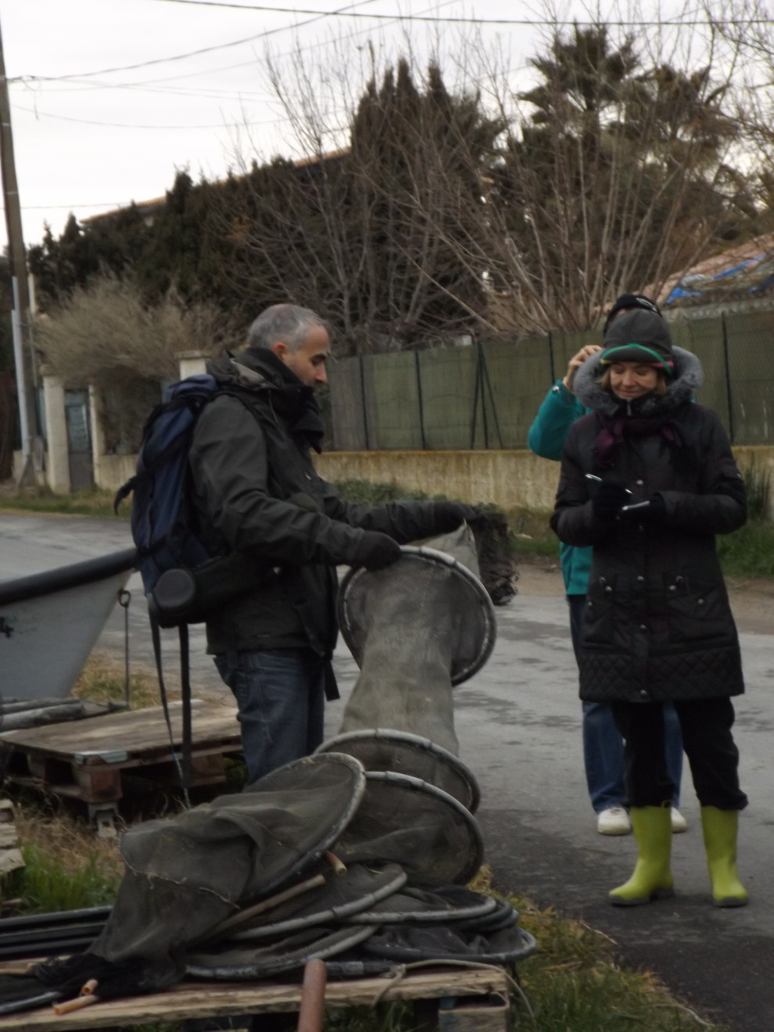 | 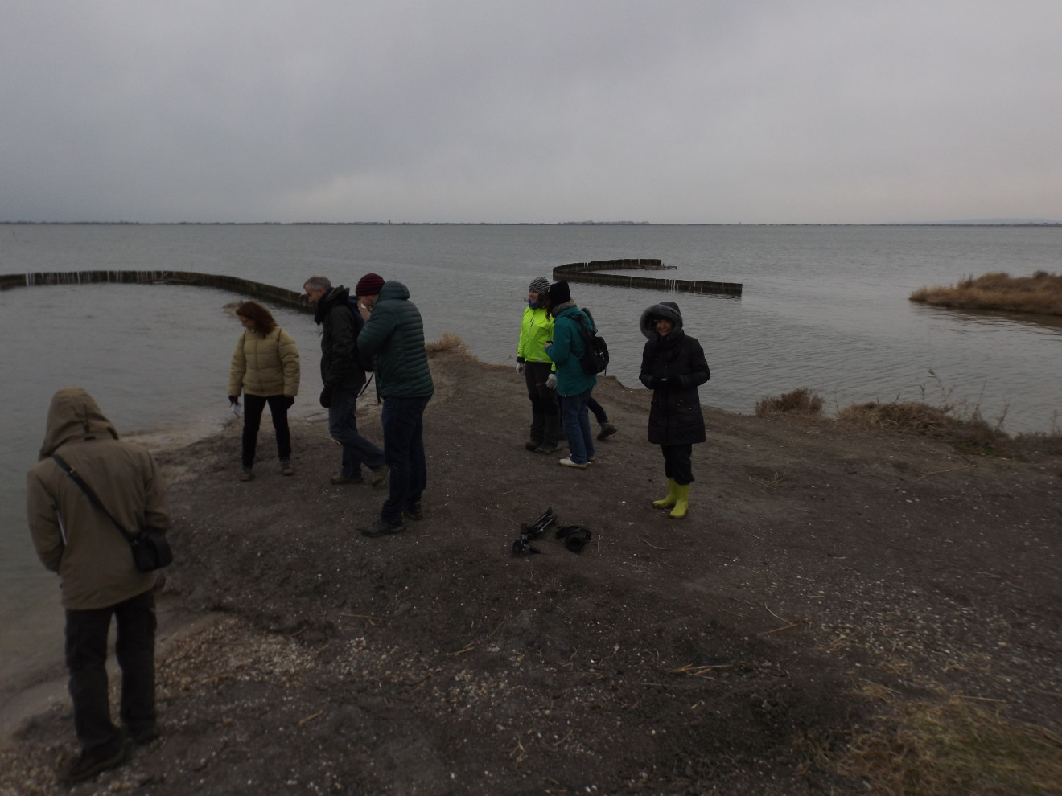 | 
Légende et crédit photo 1 : le verveux par Roseline BAUDOUNET …………………………………………………………
Légende et crédit photo 2 : A l’embouchure du Salaison par Roseline BAUDOUNET……………………
Légende et crédit photo 3 : …………………………………………………………

Des outils dédiés
Avez-vous utilisé ou développé des outils de communication et/ou de sensiblisation à destination du public dans le cadre de votre animation ? Oui Non
Si oui préciser :
Nous avons créé un petit tableau regroupant toutes les manisfestations prévues sur notre territoire à l’occasion des JMZH 2015. Ce programme a ensuite été mis en ligne sur la première page de notre site web. ………………………………………………………

Participation
- Nombre de participants : 12 (nombreuses défections suite au mauvais temps)
- Comment ont-ils eu l’information de cette journée ?: Programme régional, site web.....
- Appréciation par les participants :
Sortie appréciée par les participants ……………………………………………………………………………………………………………………………………………………………………………………………………………………………………………………………………………………………………………………………………………………

Vos retours dans les médias…
……………………………………………………………………………………………………………………………………………………………………………………………………………………………………………………………………………………………………………………………………………………………………………………………………………………………………………………………………………………………………………………………………………………………………………………………

Pour en savoir plus sur l’animation
Site web (structure organisatrice) : http://www.etang-de-l-or.com/
Page web de l’animation : http://www.etang-de-l-or.com/grand-public.htm
Lien vers l’animation sur le portail national des zones humides:
http://www.zones-humides.eaufrance.fr/agir/ejmzh-2015/les-oiseaux-de-l039etang-de-l039or

E-mail (contact): lcases@symbo.fr

